Салмин Сергей Александрович
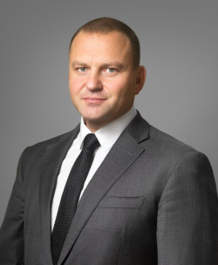
Должность: | Глава города Оренбурга
Сергей Александрович Салмин родился 25 июня 1975 года в г. Бузулуке в многодетной рабочей семье.
Профессиональный спортсмен. Неоднократно становился победителем российских и международных соревнований различного уровня. Много лет работал тренером.
В 1993-1994 годах проходил срочную службу в рядах Российской Армии. После возвращения из армии работал в службе безопасности нефтяных компаний, а в 2002 году открыл собственный бизнес, благодаря которому поддерживал молодых самбистов, содействовал укреплению материально-технической базы спортивных залов школ, Центра Единоборств и Зала Самбо в Бузулуке.
Первое профессиональное образование получил в 1997 году в Бузулукском гидромелиоративном техникуме по специальности «Экономика, бухгалтерский учет и контроль».
Позднее окончил Московский финансово-промышленный университет «Синергия» по специальности «Юриспруденция». В этом же университете завершил обучение в магистратуре по специальности «Управление персоналом». Имеет диплом Оренбургского государственного педагогического университета по направлению подготовки «Педагогическое образование».
В 2015 году Сергей Салмин победил на выборах депутатов городского Совета муниципального образования город Бузулук и был единогласно избран его председателем.
В 2016 году избран депутатом Законодательного Собрания Оренбургской области.
В 2018 году стал одним из четырех кандидатов на должность главы города Бузулука. Депутаты городского Совета единогласно проголосовали за Сергея Салмина.
По предложению Губернатора Оренбургской области с декабря 2020 года по июль 2021 занимал пост министра физической культуры и спорта Оренбургской области.
21 июля 2021 года назначен первым заместителем Главы города Оренбурга.
24 марта 2022 года избран Главой города Оренбурга.
Женат, имеет пятерых детей.

Звания и награды
Благодарность Президента Российской Федерации;
Медаль «За спасение погибающих на водах»;
Благодарности и дипломы Министерства спорта России и Оренбургской области;
Отличник физической культуры и спорта России;
Заслуженный тренер России;
Мастер спорта России по самбо.

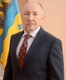  Объедков Вячеслав Петрович | Первый заместитель Главы города Оренбурга
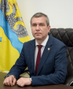  Мусин Дмитрий Сергеевич | Заместитель Главы города Оренбурга по экономике и финансам
  Каныгина Мария Владимировна | Заместитель Главы города Оренбурга - начальник департамента имущественных и жилищных отношений
  Чуклова Надежда Викторовна | Заместитель Главы города Оренбурга - руководитель аппарата администрации города Оренбурга

Структура Администрации Оренбурга
1. Глава города Оренбурга.
2. Должностные лица Администрации города Оренбурга, находящиеся в непосредственном подчинении Главы города Оренбурга:
2.1. Первый заместитель Главы города Оренбурга.
2.2. Заместитель Главы города Оренбурга по экономике и финансам.
2.3. Заместитель Главы города Оренбурга - начальник департамента имущественных и жилищных отношений.
2.4. Заместитель Главы города Оренбурга по градостроительству, земельным вопросам и дорожному хозяйству.
2.5. Заместитель Главы города Оренбурга по социальным вопросам.
2.6. Заместитель Главы города Оренбурга - руководитель аппарата администрации города Оренбурга.
2.7. Заместитель Главы города Оренбурга - начальник управления архитектуры и комплексного развития территорий города - главный архитектор.
3. Отраслевые (функциональные) и территориальные органы Администрации города Оренбурга, находящиеся в непосредственном подчинении Главы города Оренбурга:
3.1. Администрация Северного округа города Оренбурга.
3.2. Администрация Южного округа города Оренбурга.
3.3. Секретариат Главы города Оренбурга.
3.4. Управление мобилизационной и режимно-секретной работы администрации города Оренбурга.
3.5. Контрольно-ревизионное управление администрации города Оренбурга.
3.6. Служба безопасности администрации города Оренбурга.
3.7. Управление по информационной политике администрации города Оренбурга.
4. Территориальные органы администрации Северного округа города Оренбурга:
4.1. Администрация поселка Каргала Дзержинского района города Оренбурга.
4.2. Администрация поселка Самородово Промышленного района города Оренбурга.
4.3. Администрация села Краснохолм Дзержинского района города Оренбурга.
4.4. Администрация села Пруды Промышленного района города Оренбурга.
5. Территориальные органы администрации Южного округа города Оренбурга:
5.1. Администрация поселка Бердянка Ленинского района города Оренбурга.
5.2. Администрация поселка Нижнесакмарский Центрального района города Оренбурга.
5.3. Администрация села Городище Ленинского района города Оренбурга.
6. Отраслевые (функциональные) органы Администрации города Оренбурга, находящиеся в непосредственном подчинении первого заместителя Главы города Оренбурга:
6.1. Управление по информатике и связи администрации города Оренбурга.
6.2. Управление по гражданской обороне, чрезвычайным ситуациям и пожарной безопасности администрации города Оренбурга.
6.3. Управление пассажирского транспорта администрации города Оренбурга.
6.4. Управление охраны окружающей среды администрации города Оренбурга.
6.5. Управление жилищно-коммунального хозяйства администрации города Оренбурга.
7. Отраслевые (функциональные) органы Администрации города Оренбурга, находящиеся в непосредственном подчинении заместителя Главы города Оренбурга по экономике и финансам:
7.1. Управление экономики и перспективного развития администрации города Оренбурга.
7.2. Финансовое управление администрации города Оренбурга.
7.3. Комитет потребительского рынка, услуг и развития предпринимательства администрации города Оренбурга.
7.4. Комитет муниципального заказа администрации города Оренбурга.
8. Отраслевые (функциональные) органы Администрации города Оренбурга, находящиеся в непосредственном подчинении заместителя Главы города Оренбурга - начальника департамента имущественных и жилищных отношений:
8.1. Департамент имущественных и жилищных отношений администрации города Оренбурга.
9. Отраслевые (функциональные) органы Администрации города Оренбурга, находящиеся в непосредственном подчинении заместителя Главы города Оренбурга по градостроительству, земельным вопросам и дорожному хозяйству:
9.1. Департамент градостроительства и земельных отношений администрации города Оренбурга.
10. Отраслевые (функциональные) органы Администрации города Оренбурга, находящиеся в непосредственном подчинении заместителя Главы города Оренбурга по социальным вопросам:
10.1. Управление образования администрации города Оренбурга.
10.2. Управление по социальной политике администрации города Оренбурга.
10.3. Управление по культуре и искусству администрации города Оренбурга.
10.4. Комитет по физической культуре и спорту администрации города Оренбурга.
10.5. Управление молодежной политики администрации города Оренбурга.
10.6. Отдел по обеспечению деятельности комиссии по делам несовершеннолетних и защите их прав администрации города Оренбурга.
11. Отраслевые (функциональные) органы Администрации города Оренбурга, находящиеся в непосредственном подчинении заместителя Главы города Оренбурга - руководителя аппарата администрации города Оренбурга:
11.1. Управление муниципальной службы и кадровой политики администрации города Оренбурга.
11.2. Управление делами администрации города Оренбурга.
11.3. Управление по общественным связям и организации деятельности администрации города Оренбурга.
11.4. Управление по правовым вопросам администрации города Оренбурга.
11.5. Управление записи актов гражданского состояния администрации города Оренбурга.
12. Отраслевые (функциональные) органы Администрации города Оренбурга, находящиеся в непосредственном подчинении заместителя Главы города Оренбурга - начальника управления архитектуры и комплексного развития территорий города - главного архитектора:
12.1. Управление архитектуры и комплексного развития территорий города.

  Сухенко Павел Павлович | Администрации округов Северный округ | И.о. Главы Северного округа города Оренбурга

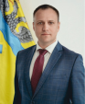  Швецов Евгений Геннадьевич | Администрации округов Южный округ | И.о. Главы Южного округа города Оренбурга

  Бочкарева Елена Сергеевна | Департамент градостроительства и земельных отношений | Начальник департамента

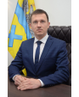  Кишкин Алексей Георгиевич | Комитет муниципального заказа | Председатель Комитета

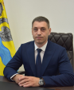  Леонов Сергей Вячеславович | Комитет по физической культуре и спорту | Председатель Комитета

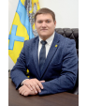  Скрынников Андрей Владимирович | Комитет потребительского рынка, услуг и развития предпринимательства | Председатель Комитета

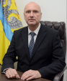  Селин Владимир Николаевич | Контрольно-ревизионное управление | Начальник управления

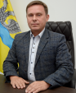  Федоров Константин Петрович | Управление делами администрации города Оренбурга | Начальник управления

  Учкин Артём Игоревич | Управление жилищно-коммунального хозяйства | И.о. начальника управления

  Гуляева Елена Владимировна | Управление записи актов гражданского состояния | Начальник управления

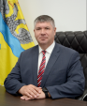  Горшков Игорь Петрович | Управление мобилизационной и режимно-секретной работы администрации города Оренбурга | Начальник управления

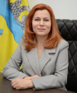  Гореликова Анна Александровна | Управление молодёжной политики | Начальник управления

  Шубская Ирина Юрьевна | Управление муниципальной службы и кадровой политики администрации города Оренбурга | Начальник управления

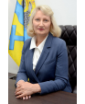  Глуховская Елена Александровна | Управление образования | И.о. начальника управления

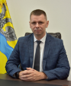  Тейковцев Игорь Олегович | Управление пассажирского транспорта | Начальник управления

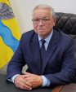  Серазетдинов Марсель Мансурович | Управление по гражданской обороне, чрезвычайным ситуациям и пожарной безопасности | Начальник управления

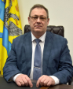  Чикуров Владимир Викторович | Управление по информатике и связи | Начальник управления

  Попова Полина Владимировна | Управление по информационной политике | Начальник управления

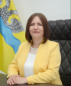  Таскина Наталия Александровна | Управление по культуре и искусству | Начальник управления

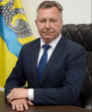  Цыбин Сергей Александрович | Управление по общественным связям и организации деятельности администрации города Оренбурга | Начальник управления

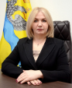  Кирина Светлана Анатольевна | Управление по правовым вопросам | Начальник управления

Балуева Людмила Викторовна | Управление по социальной политике | И.о. начальника управления

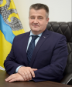  Бинковский Евгений Анатольевич | Управление экономики и перспективного развития | Начальник управления

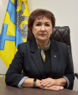  Абдувалиева Роза Габдуллаевна | Финансовое управление | Начальник финансового управления

Носенок Светлана Александровна | Отдел по обеспечению деятельности комиссии по делам несовершеннолетних и защите их прав | Начальник отдела

  Зацепина Анна Алексеевна | Управление охраны окружающей среды администрации города Оренбурга | Начальник управления охраны окружающей среды

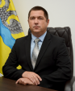  Евдокимов Сергей Александрович | Служба безопасности администрации города Оренбурга | Начальник службы безопасности

